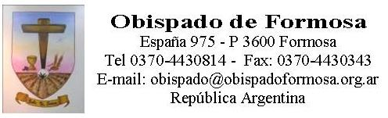

Formosa, 10 de marzo de 2022

<< ***Yo soy la Resurrección y la Vida.***

***El que cree en mí, aunque muera, vivirá;***

***y todo el que vive y cree en mí,***

***no morirá jamás***>> (*Jn* 11, 25-26).

Queridos hermanos:

A primeras horas del día de hoy, jueves 10 de marzo, nuestro hermano **Francisco Ernesto Nazar**, *Presbítero y Vicario Episcopal para los Pueblos Originarios,* ha partido para la Casa del Padre Dios.

Su cuerpo será velado en la Iglesia Catedral de Formosa*, Nuestra Señora del Carmen.*

Después de conversar con sus Familiares y el Presbiterio se les comunicará oportunamente el horario de la Eucaristía Exequial.

Oremos por su eterno descanso. Confiamos siempre en la infinita Misericordia de Dios y creemos en la Vida eterna, prometida por Jesucristo, Nuestro Señor.

*+José Vicente Conejero Gallego*

Obispo de Formosa